**Игра «Tetris», реализованная в Pygame**

Выполнили: Фунтикова Александра и Фокина Александра.

Идея: создать немного усложнённую версию тетриса, где игрок не может поворачивать фигуры.

Реализация проекта: для разработки игры использовалась библиотека Pygame, спрайты для игры были нарисованы в Photoshop.

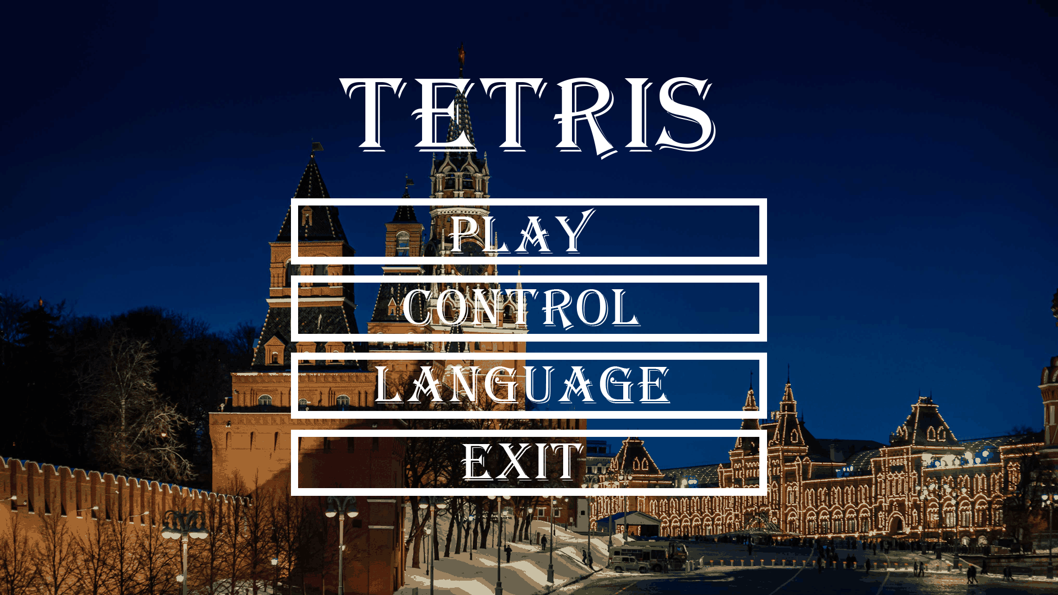

*Рис. 1 Стартовое окно*

При запуске игры появится стартовое окно (рис. 1), где 4 кнопки: играть, управление, язык и выход. У каждой кнопки своё преднозначение, например, кнопка «Play» запускает игру (рис. 2).

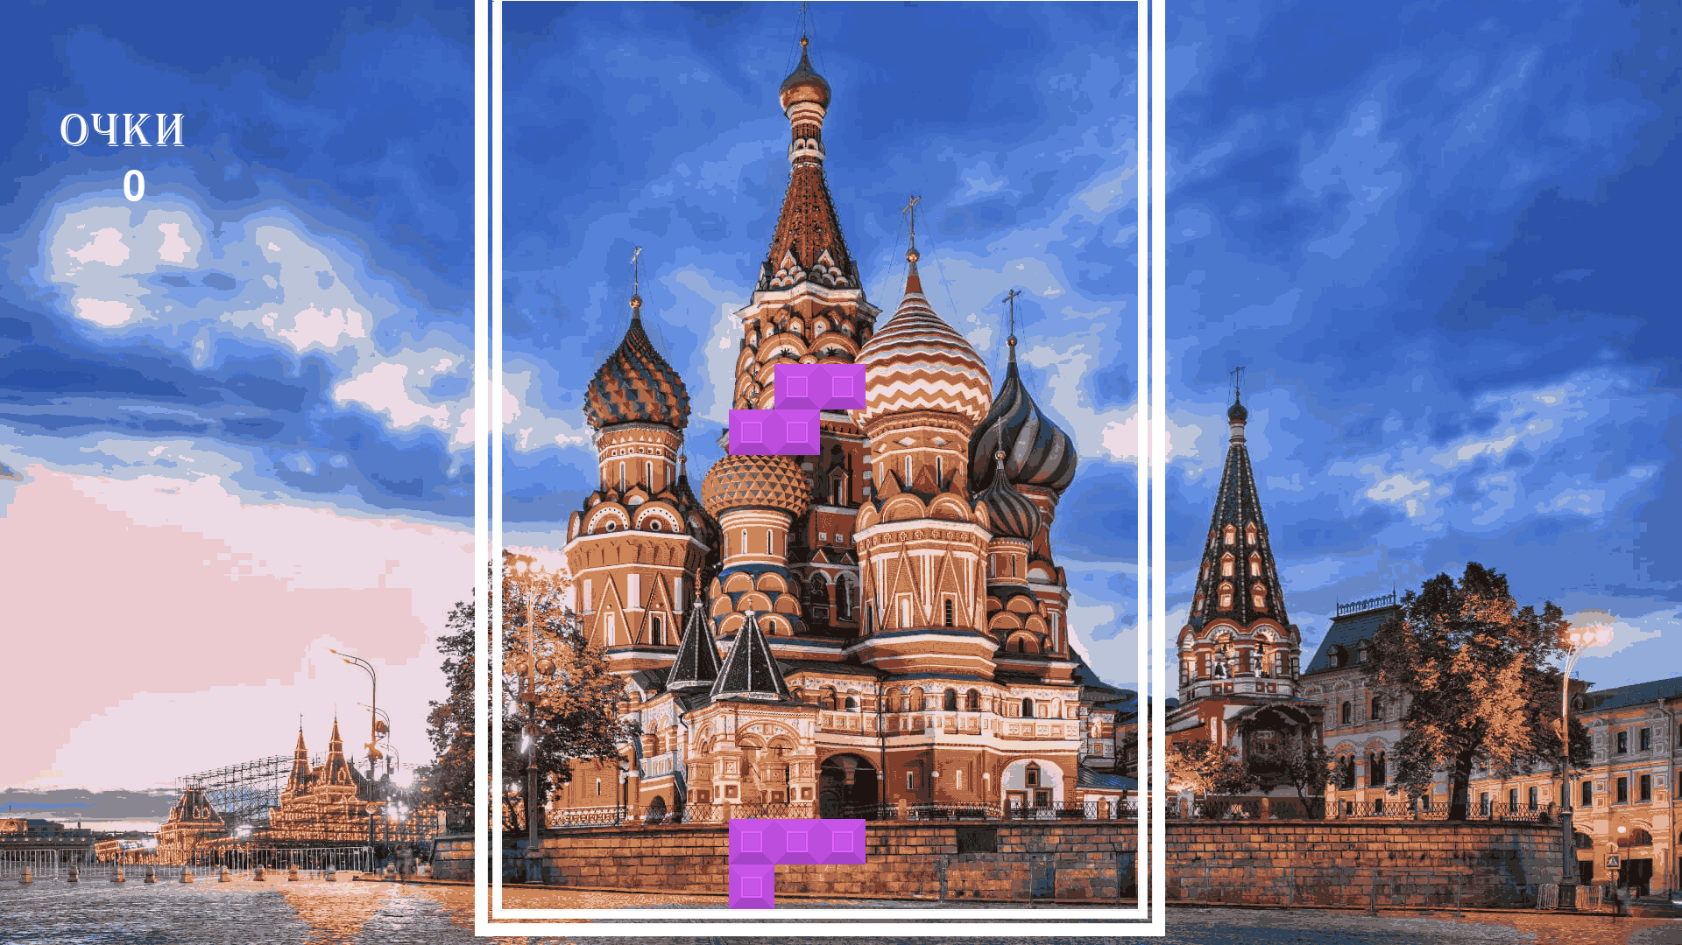

*Рис. 2 Сама игра*

Технологии проекта: В библиотеке использовались библиотеки Pygame, sys, os и random. Из Pygame использовались display, для создания окна, transform для изменения размеров спрайтов, image для загрузки изображений. Sys использовался для выхода из игры. Os для нахождения нужных файлов. Random для случайного выбора цвета. Класс Main_window использовался для создания главного окна, для окна управления и для запуска игры. Класс Interface создаёт окно игры самой, Figure выбирает и рисует фигуры.